2020年苏教版数学二年级下册重难点题型同步训练
第三章《认识方向》
章节常考题集锦
一、单选题
1.狙击手小庄隐匿在草丛中面朝北方时刻待命，欲射杀敌军指挥官，忽闻班长低声喝道：“小庄，快看！那家伙（敌军指挥官）在你的2点钟方向”。根据班长描述，敌指挥官在小庄的（ ）。
A. 东偏南30°方向上 B. 南偏东30°方向上 C. 东偏北30°方向上 D. 北偏东30°方向上
【答案】 C
【解析】【解答】解：敌指挥官在小庄的东偏北30°方向上，或者东偏北30°方向上。
故答案为：C。
【分析】在实际生活中我们面朝北方是12点钟方向，此时背面是6点钟方向，左面是9点钟方向，右面是3点钟方向；即把自己想象在一个大圆盘中和时钟类似每两个数字间的度数是30°，故2点钟方向是30°×2=60°，所以指挥官在小庄的北偏东60°（或东偏北30°）方向上。
2.东风是从（ ）吹向（ ）。
A. 西、南 B. 南、北 C. 东、西 D. 北、东
【答案】C
3.以广场为观测点，学校在北偏西30°方向上，下图中正确的是（ ）。

A. 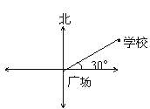 B. 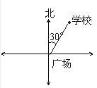 C. 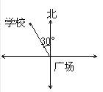
【答案】 C
【解析】【解答】以广场为观测点，图C中学校在北偏西30°方向上，故选C。
【分析】找准观测点，根据“上北下南左西右东”的方向，确定学校的位置所在的方向，即可解答。
4.人民医院在第一实小的西北面，那么第一实小在人民医院的（ ）面．
A. 西南 B. 东南 C. 东北
【答案】 B
【解析】【解答】解：人民医院在第一实小的西北面，那么第一实小在人民医院的东南面．
故选：B．
【分析】人民医院在第一实小的西北面，是以第一实小为观察的中心，而第一实小在人民医院的什么方向上是以人民医院为观察中心，依据方向的相对性可知：东南与西北相对，据此即可解答．
5.把手表平放在桌面上，用数字12 正对着北方数字3 正对着 ( )方
A. 东 B. 西 C. 北
【答案】A
【解析】【解答】这一题考查的是灵活运用上北下南左西右东这一知识和时钟的相关知识。
【分析】首先当12正对着北方时，相当于把一个钟面竖着放，12指着上方，这时，3指着右面，运用上北下南左西右东的口诀就可以知道3对着东方。
6.旗杆的影子在西面，那么太阳在( )。
A. 东面 B. 南面 C. 西面 D. 北面
【答案】A
【解析】【解答】根据方向的初步认识相关知识点。【分析】光源与影子的相对的，所以太阳在东面。
二、判断题
7.（2017四上·衡南期末）小华面向东，他的右边是南，左边是北．
【答案】正确
【解析】【解答】解：小华面向东，他的右边是南，左边是北，这是正确的；
故答案为：正确．
【分析】小华面向东，他的右边是南，左边是北，这是正确的，可以做一做，亲自体会一下，据此解答．
8.小林在小强的北偏东50°方向上，小强在小林的东偏北50°方向上。
【答案】 错误
【解析】【解答】如图：

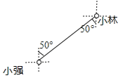
小林家在小强家的北偏东50°的位置上，根据方向的相对性，北和南相对，东和西相对，
那么小强就在小林家的南偏西50°的位置上，原题说法错误。
【分析】 根据“小林家在小强家的北偏东50°的位置上”可知，是以小强家的位置为观侧点，小林家处在小强家的北偏东50°的位置上，要求小强在小林家的什么位置上，是以小林的位置为观测点，根据方向的相对性，北和南相对，东和西相对，角度不变，据此判断。
9.以不同学生的家为观测点，所描述的学校的位置是相同的。
【答案】错误
【解析】【解答】解：以不同学生的家为观测点，所描述的学校的位置是不同的。
故答案为：错误。
【分析】不同学生的家的位置是不同的，所以学校相对于不同的学生位置是不同的。
10.小明和小红背对背站立，如果小明的前面是西面，小红的前面肯定是南面。
【答案】错误
【解析】【解答】此题考查实际生活中方向的运用。 小明和小红背对背站立，题中告诉我们小明的前面是西面，小红则在他的相反方向——东面。
11.秋天大雁从北方飞向南方。
【答案】 正确
【解析】【解答】根据季节与气候的相关知识点。【分析】大雁每年春分后飞回北方繁殖，秋分后飞往南方越冬，所以答案是对的。

12.判断对错.
长春在我国的东北方.
【答案】正确
13.判断对错.
在森林中迷了路只有用指南针才能辨别出方向
【答案】错误
三、填空题
14.北极星高挂在________方。（请用“东”“南”“西”或者”北“作答）
【答案】 北

【解析】北极星在北方，这是人们很早就认识的一种自然现象。
【分析】考察方向
15.大树年轮疏(宽)的一边是________方，密(窄)的一边是________方。
【答案】 南；北
【解析】【解答】 大树年轮疏(宽)的一边是南方，密(窄)的一边是北方.
故答案为：南；北.
【分析】根据地理位置可知，我国在北半球，日照偏南方的缘故，树木的年轮往往是“南疏北密”的现象，据此解答.
16.向日葵的头上午面向________，中午面向________，下午面向________，晚上面向________．在括号里填上“东”、“南”、“西”、“北”，试试看)
【答案】 东；南；西；北
17.看图回答
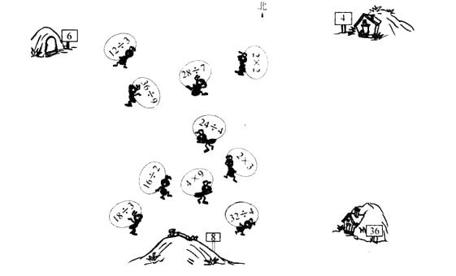
有________只蚂蚁住在东南面，________只蚂蚁住在南面，________只蚂蚁住在西北面，________只蚂蚁住在东北面。
【答案】1；2；3；4
【解析】【解答】此题需要分别算出各算式的结果，然后根据对方向的认识求解
18.东北风是从________面吹向________面的风。
【答案】西南
；东北
【解析】【解答】首先考查的是一个常识，东北风，是吹向东北的风，再是从东北方向的向对面吹过来，东北的相对面是西南
19.看图填空
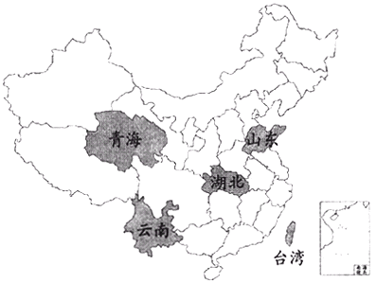
湖北的东北面是________，湖北的西北面是________，
湖北的东南面是________，湖北的西南面是________．
【答案】 山东；青海；台湾；云南
20.（2018·浙江模拟）小明面朝北，连续7次向右转90 ，这时他面朝________。
【答案】 西
【解析】【解答】解：旋转4次后面朝北，再旋转3次就是面朝西.
故答案为：西
【分析】一共有4个方向，旋转4次后就会回到原来的方向，那么判断出从面朝北旋转3次后面朝的方向即可.
21.填一填，说一说
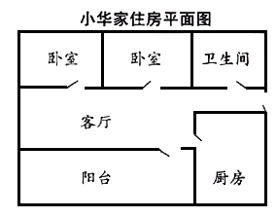
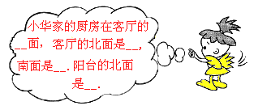________
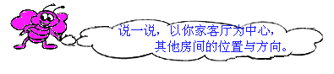
【答案】 东南,卧室,阳台,客厅
22.体育课上，全班同学面向北站队．如果体育老师喊“向左转”，全班同学面向________方．如果体育老师喊“向右转”，全班同学面向________ 方．如果向后转，全班同学面向________方．
【答案】西；东,；南
四、解答题
23.明明说：“我的左手边是西方。”你知道明明面向什么方向吗？
【答案】 依题意左手边是西，右手边是东，所以答案为明明面朝北
【解析】【解答】依题意左手边是西，右手边是东，所以答案为明明面朝北。
24.完成公园的示意图．
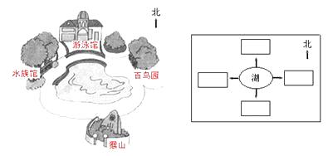
【答案】 解：
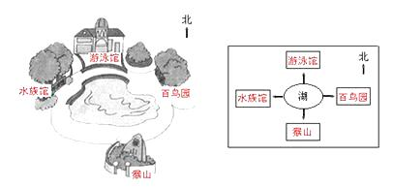
25.早晨，太阳在东方
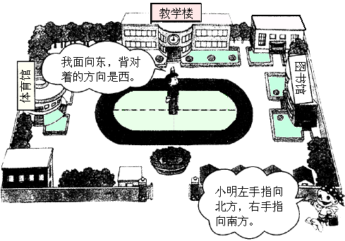
【答案】 解：在辨认东、南、西、北四个方向时，我们只要知道其中的一个方向，就可以确定其他三个方向．例如：当我们面向东时，则背面是西，左边是北，右边是南；当我们面向南时，则背面是北，左边是东，右边是西．其他两个方向依此类推． 生活中，我们怎样先找一个确定的方向，从而找出其他三个方向呢?(1)借助身边的事物辨别方向．白天，通过太阳辨别方向．早晨，太阳在东方，面向太阳时就是面东背西，左北右南．中午，太阳在南方，面向太阳时就是面南背北，左东右西．傍晚，太阳在西方，面向太阳时就是面西背东，左南右北．(2)借助工具辨别方向．指南针和罗盘都是测定方向的专用仪器．
26.小朋友们站在自己画在地上的八个方位示意图上，你能填出他们站的位置吗?

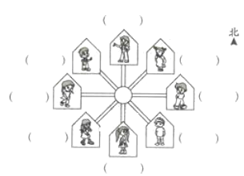
【答案】解：

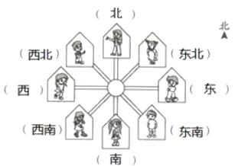
【解析】【分析】常用的方向，东，南，西，北，东北，西北，东南，西南，要自己会区分，会辨别，比较简单的一道题。
27.按要求涂色．
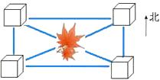
⑴在 的东南角涂红色．⑵在 的东北角涂蓝色．
⑶在 的西南角涂粉色．⑷在 的西北角涂绿色．
【答案】 解：
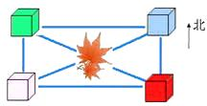

28.按要求填出校园内的各个建筑物的名称。

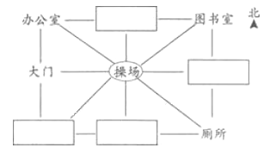
①操场在食堂的南面。
②校园的西南角是实验室。
③食堂的东南方向是篮球场。
④升旗台在实验室的东面。
【答案】 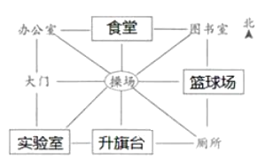

29.观察你的家，东、南、西、北各在什么方位。（按上、下、左、右顺序填□）
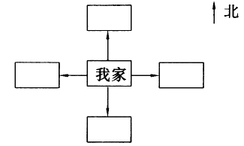
【答案】解：
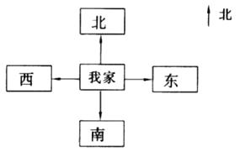
30.请你根据以下信息，完成二(1)班第3小组的座位表，把名字填在相应的方格内．
①王明在张亮的东面．
②田方在王明的北面，田方的西面是李星．
③涛涛在李星的西面，在张亮的西北面，小丽在涛涛的南面．
④张亮的南面是小兵，小兵又在刘军的东面，在赵丽的西面．
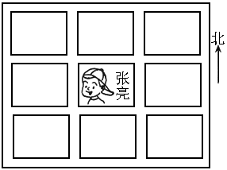
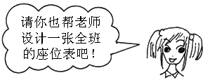
【答案】解：
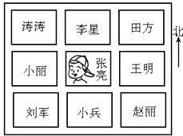
五、综合题
31.（2018三下·云南期中）认一认，说一说。
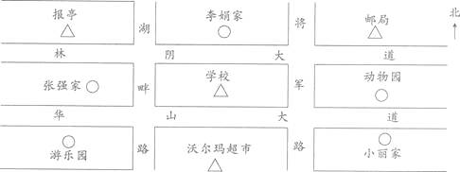
（1）将军路的东面有________、________、________。
（2）华山大道的南面有________、________、________。
（3）学校在李娟家的________面，张强家在报亭的________面。
【答案】（1）邮局；动物园；小丽家
（2）游乐园；沃尔玛超市；小丽家
（3）南；南
【解析】【解答】（1）观察图可知，将军路的东面有邮局、动物园、小丽家；
（2）观察图可知，华山大道的南面有游乐园、沃尔玛超市、小丽家；
（3）观察图可知，学校在李娟家的南面，张强家在报亭的南面.
故答案为：（1）邮局、动物园、小丽家；（2）游乐园、沃尔玛超市、小丽家；（3）南；南.
【分析】根据题意可知，此题是按“上北下南，左西右东”来规定方向的，找准参照物，根据方位描述建筑物的位置即可解答.
32.下图是三(1)班部分同学的座位情况。
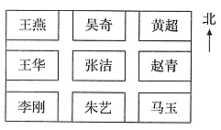
（1）王燕的南面有________和________。
（2）朱艺的北面有________和________。
（3）黄超在张洁的________方向。
（4）张洁的东南方向是________。
【答案】（1）王华；李刚
（2）张洁；吴奇
（3）东北
（4）马玉
【解析】【解答】解：(1)王燕的南面有王华和李刚；
(2)朱艺的北面有张洁和吴奇；
(3)黄超在张洁的东北方向；
(4)张洁的东南方向是马玉。
故答案为：(1)王华；李刚；(2)张洁；吴奇；(3)东北；(4)马玉。
【分析】图上的方向是上北下南、左西右东，根据图上的方向填空即可。
33.下面是某小学的校园示意图。
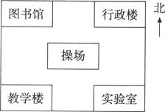
（1）操场的________方向是图书馆。
（2）行政楼在操场的________方向。
（3）操场的西南方向是________。
（4）操场在实验室的________方向。
【答案】 （1）西北
（2）东北
（3）教学楼
（4）西北
【解析】【解答】解：(1)操场的西北方向是图书馆；
(2)行政楼在操场的东北方向；
(3)操场的西南方向是教学楼；
(4)操场在实验室的西北方向。
故答案为：西北；东北；教学楼；西北。
【分析】图上的方向是上北下南、左西右东，还要弄清楚东南、东北、西南、西北四个方向，根据图上的方向确定位置即可。
34.填“东”、“南”、“西”、“北”。
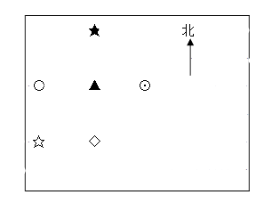
（1）○在☆的________面，在▲的________面。
（2）▲在★ 的________面，在◇的________面
（3）⊙在○________面。
（4）☆在○的________面，在◇的________面。
【答案】 （1）北；西
（2）南；北
（3）东
（4）南；西

35.对照右图，判断下列说法对错。（提示：动物园的大门是向南的）
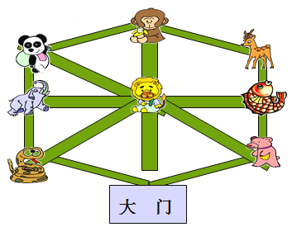
（1）狮子在猴子的北边。（ ）
（2）鲤鱼在大象的东边。（ ）
（3）鲤鱼的南边是棕熊。（ ）
（4）狮子的东边是大象。（ ）
【答案】 （1）0
（2）1
（3）1
（4）0

36.按要求把名称填入图中相对应的位置。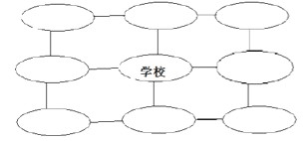
（1）超市在学校的南面，超市的东面是小华家。
（2）欣欣书店在学校的东面，医院在欣欣书店的北面。
（3）电影院在学校的西面，文具店在电影院的北面。
（4）电影院的南面是服装店，文具店的东面是拉面馆。
【答案】 （1）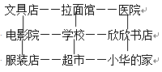
（2）
（3）
（4）

37.看图填空
邮局 | 医院 | 电影院
公园 | 学校 | 工厂
图书馆 | 商店 | 银行
（1）电影院在学校的________面，邮局在学校的________面。
（2）医院在学校的________面，在工厂的________面。
（3）商店在学校的________面，在工厂的________面，在公园的________面。
（4）学校在________的西面，在________的东南面。
（5）________在________的西北面。
（6）________在________的西南面。
【答案】（1）东北；西北
（2）北；西北
（3）南；西南；东南
（4）工厂；邮局
（5）公园；商店
（6）商店；电影院
【解析】【解答】（1）电影院在学校的东北面，邮局在学校的西北面。
（2）医院在学校的北面，在工厂的西北面。
（3）商店在学校的南面，在工厂的西南面，在公园的东南面。
（4）学校在工厂的西面，在邮局的东南面。
（5）公园在商店的西北面。
（6）商店在电影院的西南面。
故答案为：东北，西北；北，西北；南，西南，东南；工厂，邮局；公园，商店；商店，电影院.

